МБУК ВЦБС
НОВОСЕЛЬСКАЯ СЕЛЬСКАЯ
БИБЛИОТЕКА №24

«С КНИГОЙ
ЛЕТО ВЕСЕЛЕЕ!!!»
СПИСОК ЛИТЕРАТУРЫ
ДЛЯ ПЕРВОГО КЛАССА
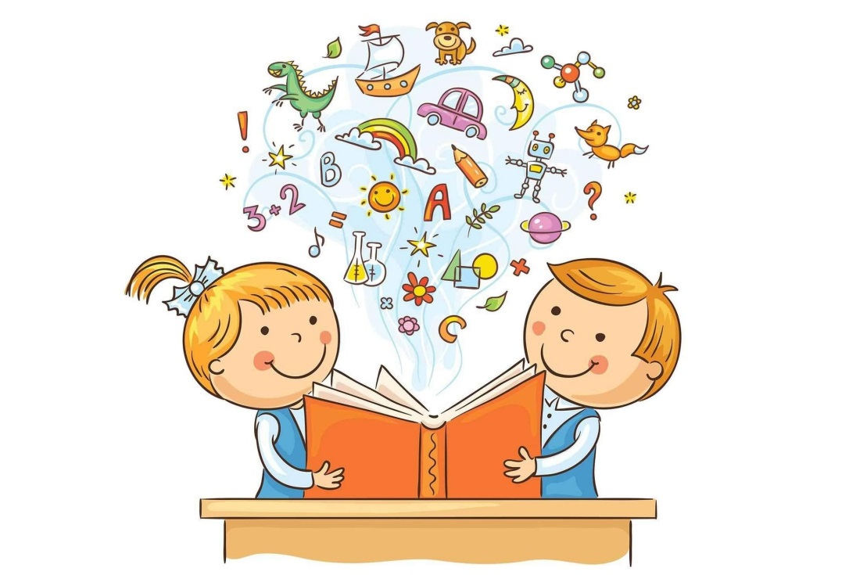

Новое село
2023

- Аленький цветочек : Сказки русских писателей / Худ. : Е. Лопатина. – Москва : Стрекоза, 2013. – 160с. : ил. – (Школьная классика детям).
- Барто, А. Л. Дом переехал : Весёлые стихи / Агния Барто ; ред. : Б. Цыбина, худ. : Г. Макавеева. – Москва : Малыш, 1990. – [24]с. : ил.
- Барто, А. Л. Если вы ему нужны : Стихи / Агния Барто ; ред. : Л. П. Серебрякова, худ. : В. Горяева, Г. Валька, А. Каневский. – Москва : Детская литература, 1982. – 32с. : ил. – (Книга за книгой).
- Житков, Б. С. Про слона : Рассказ / Борис Житков. – Санкт-Петербург : Лицей, 1991. 16с. : ил. – (Мои первые книжки).
- Житков, Б. С. Что я видел : Рассказы / Б. Житков ; худ. : А. Шахгелдян. - Смоленск : Русич, 2006. – 64с. : ил. – (Страна детства).
- Мамин – Сибиряк, Д. Н. Серая шейка / Д. Н. Мамин – Сибиряк ; худ. : Л. Кузнецова. – Москва : Детская литература, 1979. -16с. : ил. – (Школьная библиотека).
- Мамин - Сибиряк, Д. Н. Сказочка про козявочку / Дмитрий Мамин – Сибиряк ; худ. : И. и В. Пустоваловы. - Минск : Книжный Дом, 2013. – [16]с. : ил. – (Читаем в школе).
- Маяковский, В. В. Что такое хорошо и что такое плохо / Владимир Маяковский ; худ. : М. Скобелев. – Москва : Малыш, 1992.- [16]с. : ил.
- Михалков, С. В. Дядя Стёпа / Сергей Михалков ; худ. : В. Гальдяев. – Москва : Малыш, 1987. – 88с. : ил.
- Носов, Н. Н. В траве сидел кузнечик : Стихи и песни / Николай Носов ; худ. : О. Зобнина. – Москва : Махаон, 2006. – 128с. : ил. – (Библиотечка Незнайки).
- Носов, Н. Н. Незнайка в Солнечном городе : Роман – сказка. В двух частях / Николай Носов ; худ. : А. В. Ружо, В. В. Ружо. – Смоленск : Полиграмма, 1993. – 304с. : ил.
- Осеева, В. А. Волшебное слово / Валентина Осеева ; худ. : Л. Дронова, А. Дронов. – Москва : Книги «Искателя», [2008]. – 64с. : ил. – (Библиотека школьника).

- Осеева, В. А. Рассказы и сказки / В. Осеева ; худ. : А. Дронов, Л. Дронова, И. Цыганков. – Москва : Книги «Искателя», [2009]. – 80с. : ил. – (Школьная библиотека).
- Пушкин, А. С. Сказка о мёртвой царевне и о семи богатырях / А. С. Пушкин ; худ. : К. Прыткова, К. Романенко. – Москва : Яблоко : Детиздат, 2013. – [16]с. : ил.- (Любимые сказки).
- Пушкин, А. С. Сказка о рыбаке и рыбке / А. С. Пушкин ; худ. : Б. Дехтерёва. – Москва : Детская литература,1983. – 16с. : ил. – (Мои первые книжки).
- Сестрица Алёнушка и братец Иванушка. – Москва : Молодая гвардия : Приход храма Святого Духа сошествия, [2005]. – [12]с. : ил. – (Сказки православных народов).
- Чарушин, Е. И. Кот Епифан : Рассказы / Е. Чарушин ; худ. : С. Куприянов. – Москва : Малыш, 1988. – [16]с. : ил.
- Чарушин, Е.И. Рассказы про зверей и птиц / Евгений Чарушин. – Москва : Самовар, 2012. – 96с. : ил. – (Школьная библиотека).
- Чуковский, К. И. Айболит / Корней Чуковский ; худ. : С. Шульга. – Ростов- на –Дону : Антураж, 2007. – 10с. : ил. – (Стихи для детей).
- Чуковский, Е. И. Чудо – дерево и другие сказки / Корней Чуковский. – Москва : Детская литература, 1988. - 400с. : ил.

